 | ISTITUTO DI ISTRUZIONE SECONDARIA SUPERIORE  ANTONIO SERRA | 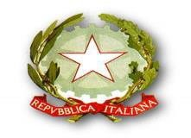 | 

Lo Staff dell’Ufficio di Presidenza è composta da:

- Cielo Emanuele - Vicario
- Coscino Marco – II collaboratore
- Pennarola Roberta – Referente sede p.za Gesù e M
- Sades Caterina – Referente Corso per Adulti
- De Rosa Rosaria – Figura Strumentale Area 1
- Affatato Ines - Figura Strumentale Area 2
- Vitale Miriam - Figura Strumentale Area 3
- Califano Assunta - Figura Strumentale Area 4

